ERP 類的報表，大致可以分為下列幾大類
- 單據類
- 單檔單筆列印類
- 一般條列報表
- 群組報表1-一般，群組頭、尾可以設定某些條件下不顯示
- 群組報表2-群組頭多行
- 其他特殊報表
以下分別擷取類似的範例說明

- 單據類
大小：半張 A4
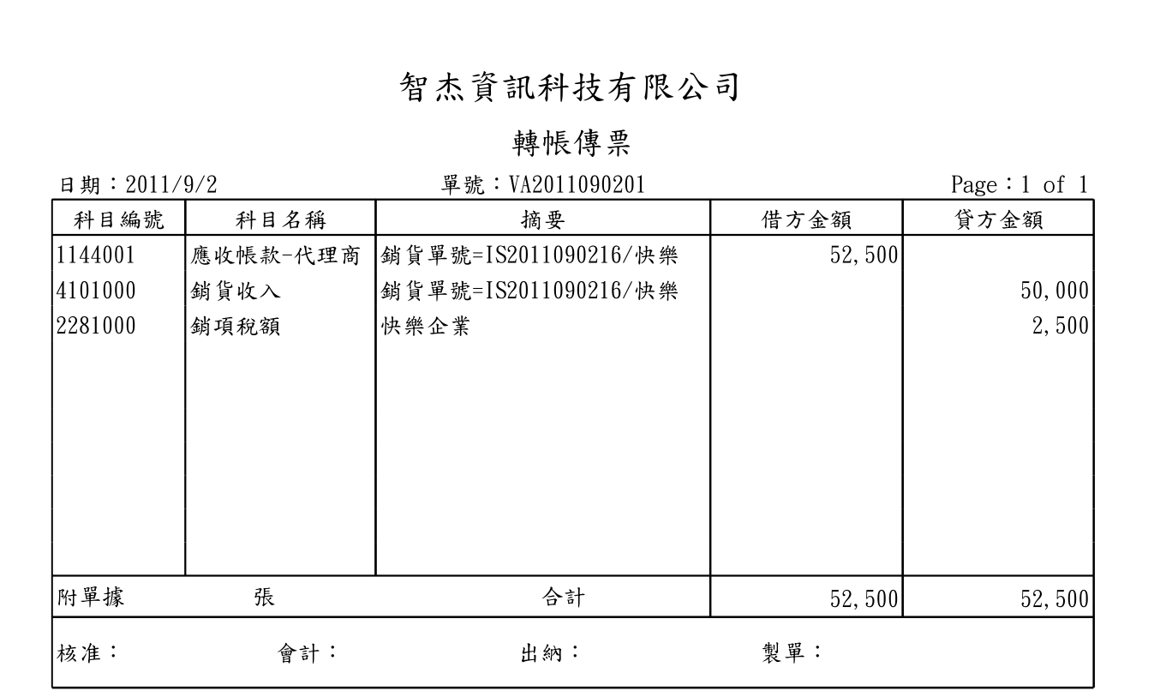
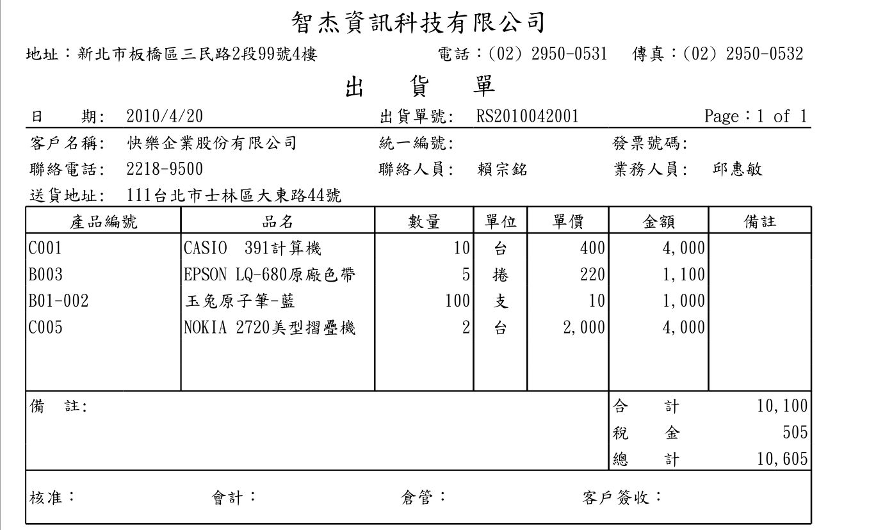

大小：A4 整頁
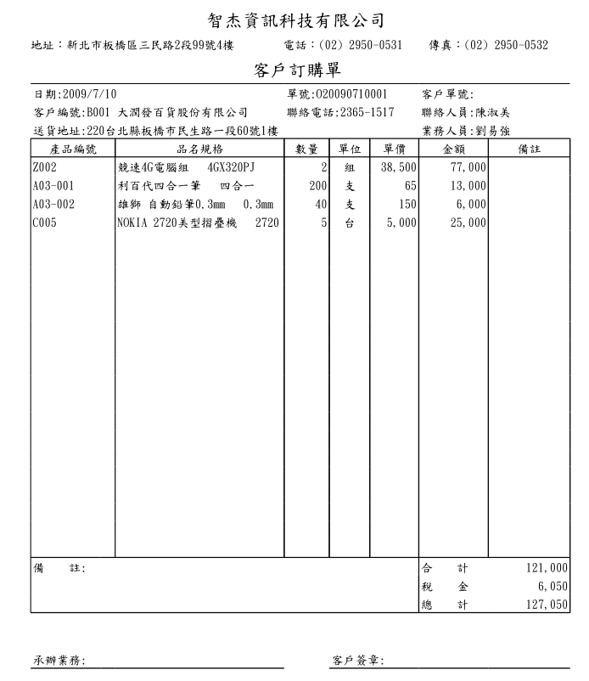

- 單檔單筆列印類
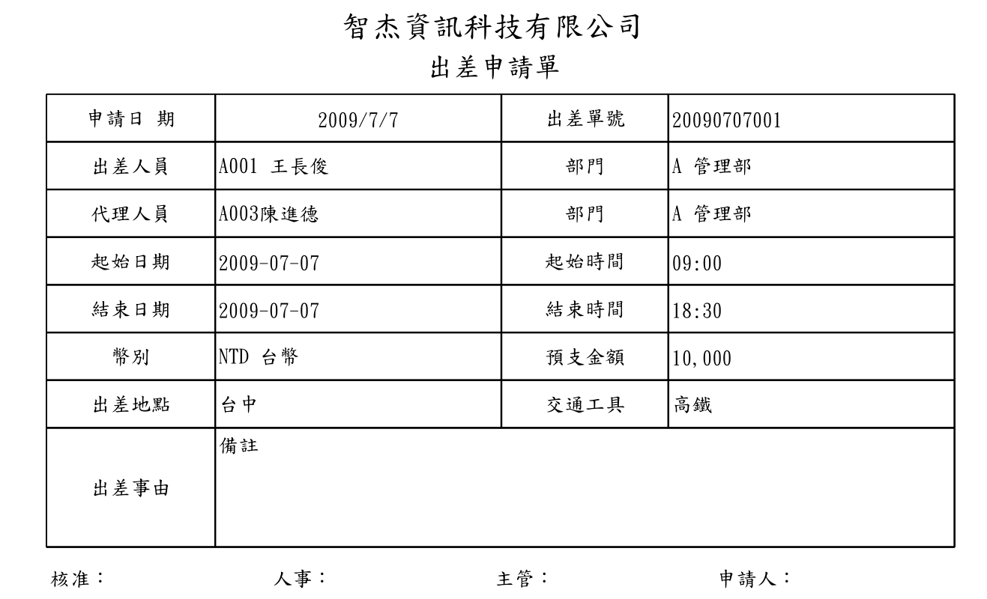

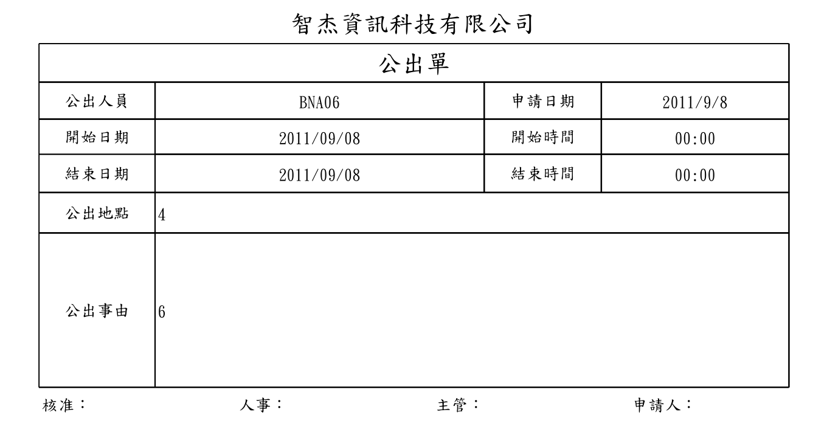

零售顧客資料卡
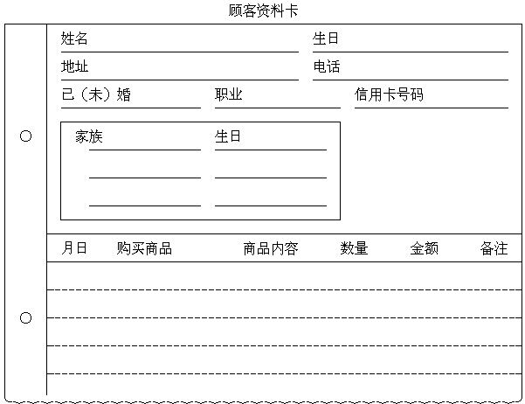
公司行號客戶卡
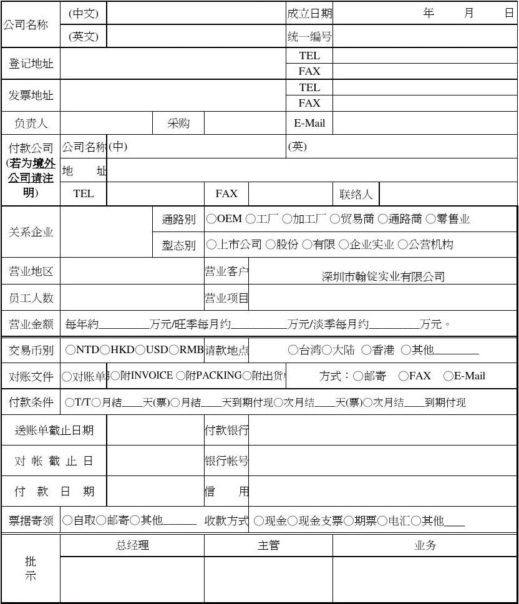

員工資料卡、產品料號卡等

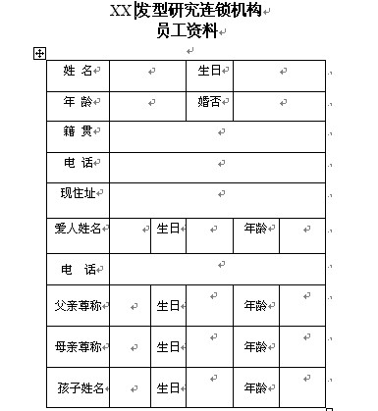

- 一般條列報表
沒有群組，單純的顯示取得的資料，有些報表最下方有總計，有些沒有
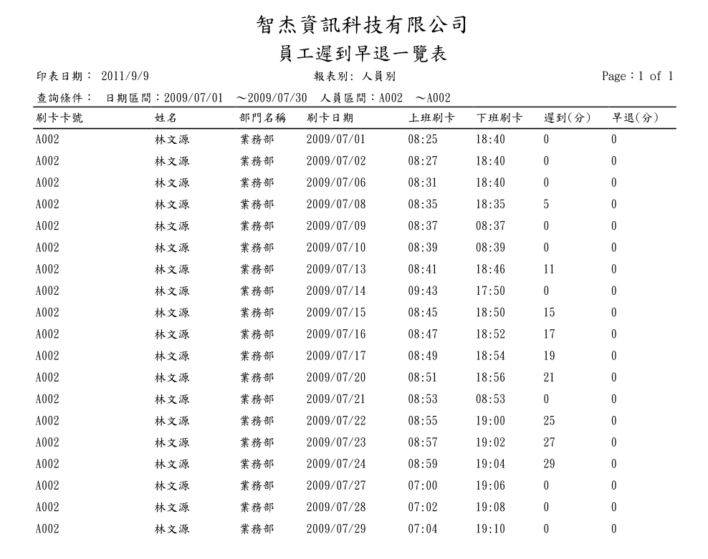
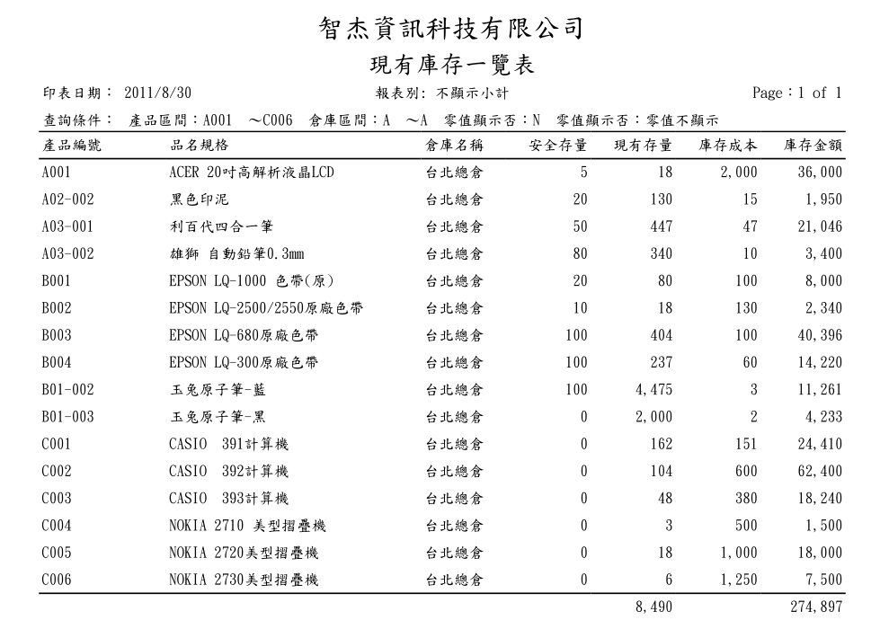
- 群組報表1-一般
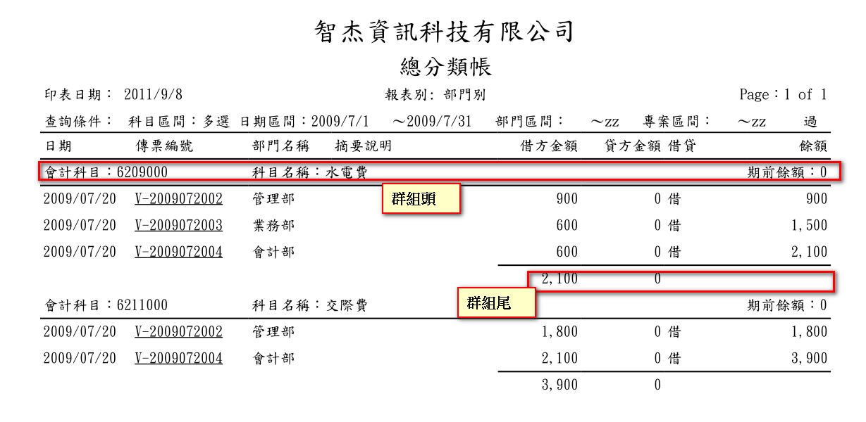
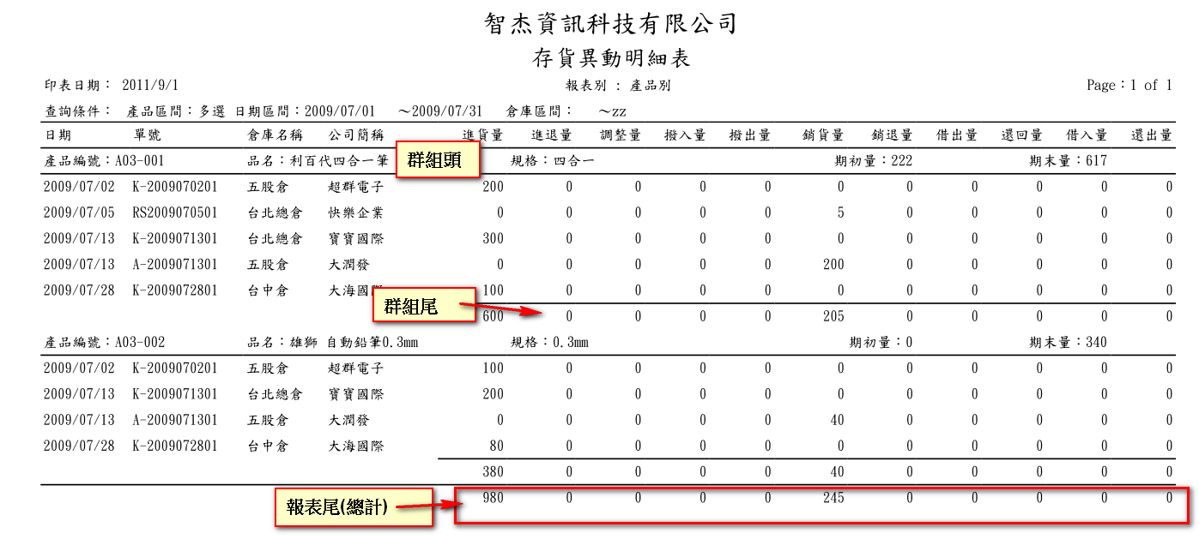

群組報表要能設定，相同(重複)資料可以不要顯示，下圖紅框中同一天的進貨單有多筆產品，但顯示時，日期和單號都是一樣，就不要重複顯示(如下圖)。
群組頭、尾可以依條件設定是否顯示(通常都會顯示)
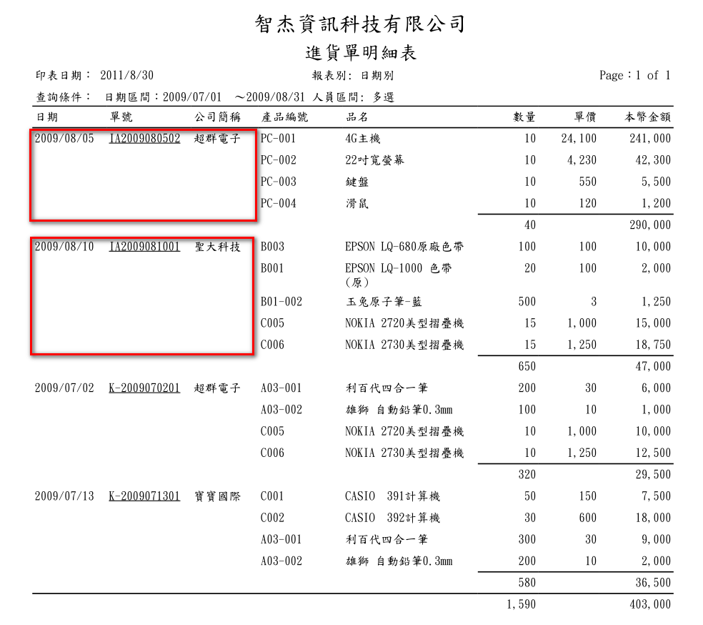
群組的 Key 設為廠商，但是群組頭不顯示，但是群組尾有設定群組合計
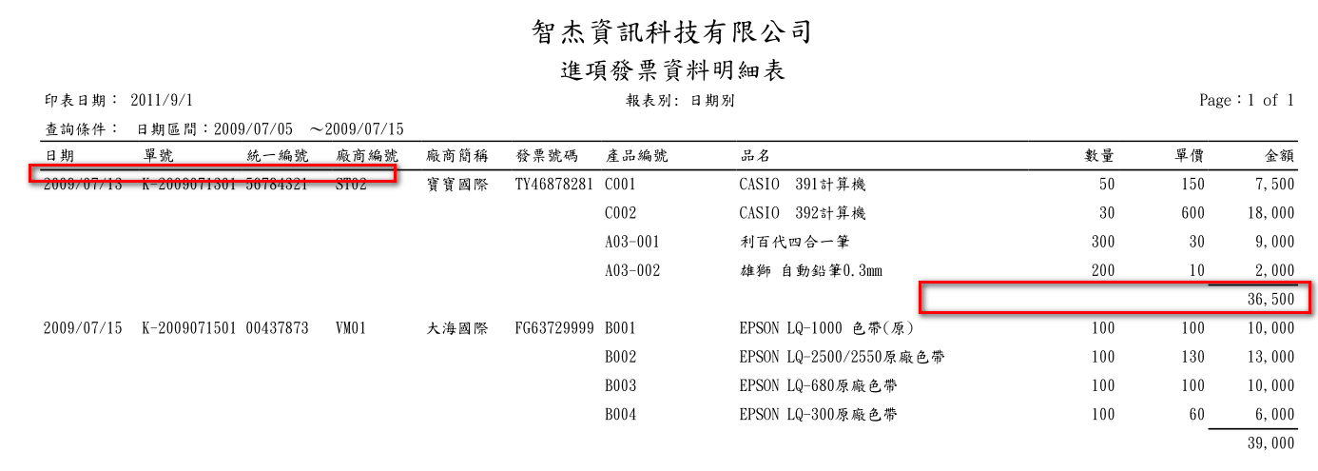

- 群組報表2-群組頭多行
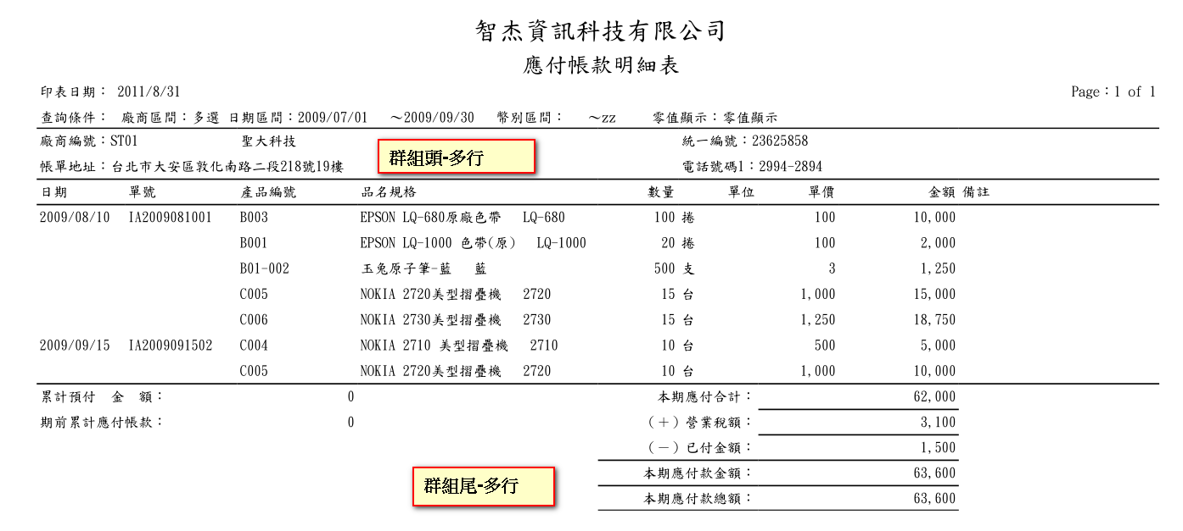

- 其他特殊報表
- 多行 Detail 資料，一般報表的 Detail 都只有一行
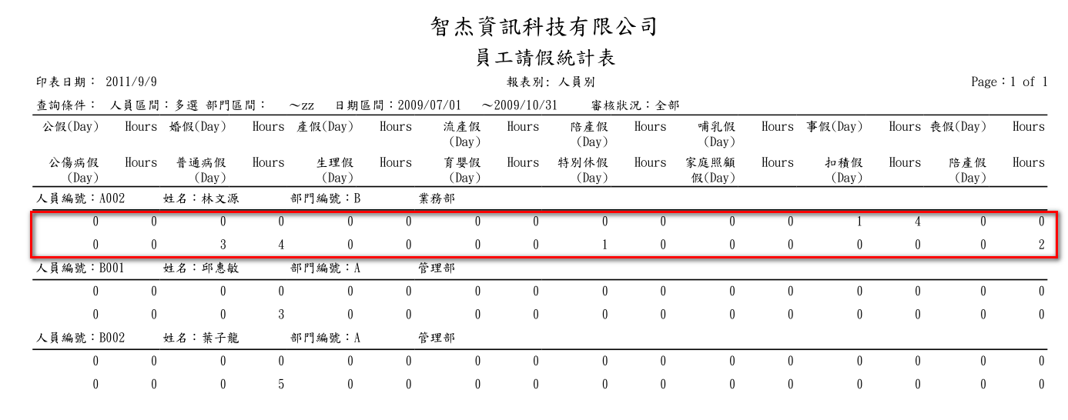
- 多表頭(但 Detail 只有一行)
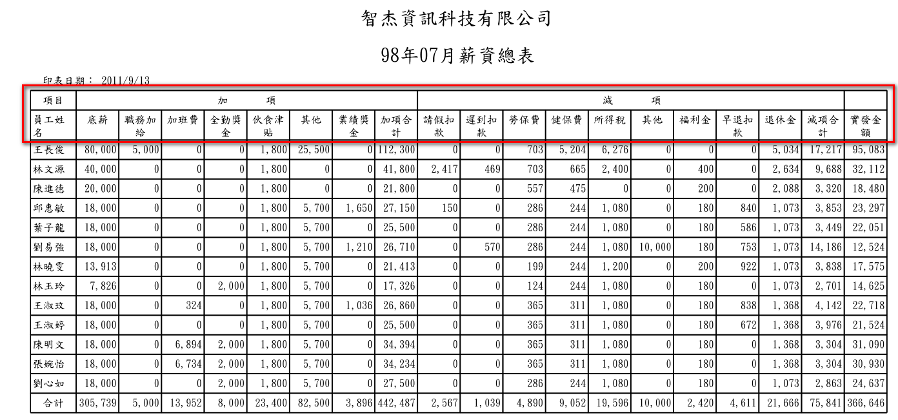

- 群組頭、尾要能設定某些條件下不顯示
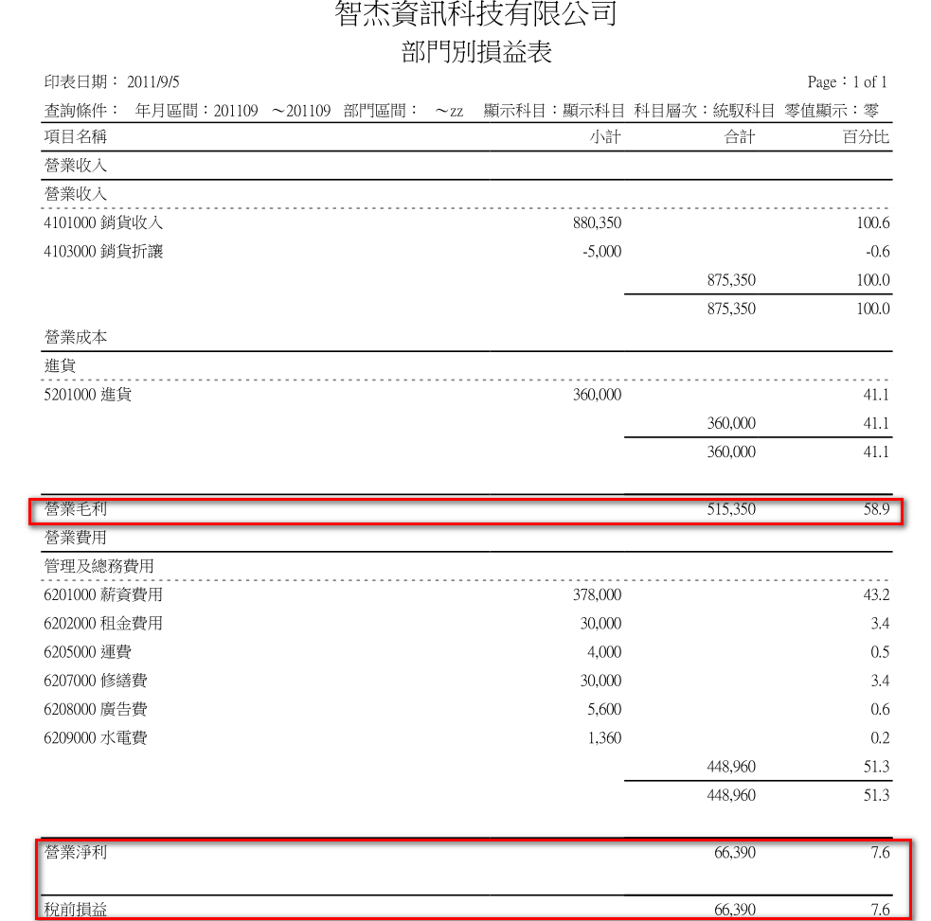

- 郵寄標籤，難點在於資料要能橫向多筆列印。這個現在用的不多，可以先不處理。
